일시 | 2018/5/9 | 작성자 | 이상
활동 주제 | 역사관련 독서 감상
주제 선정 이유 | 다양한 역사를 주제로 한 서적들이 많이 있지만 그에 대한 독서활동이 적어 역사관련 도서를 읽고 그에 대한 감상문을 쓰는 활동을 해보고 싶어 이러한 주제를 선택하게 되었다.
세부 활동내용 | 이번 활동은 동아리 부원들은 각각 역사에 관련된 도서를 선택하고 독서활동을 가진 뒤 독서감상문을 작성하는 식으로 진행하였다. 부원들이 골랐던 책들은 다음과 같다. <역사란 무엇인가>, <김대중>,  <조선왕조실록>, <역사스페셜6>, <남한산성>, <김구>. 그 중 다음은<김구>에 대한 독서감상문이다.  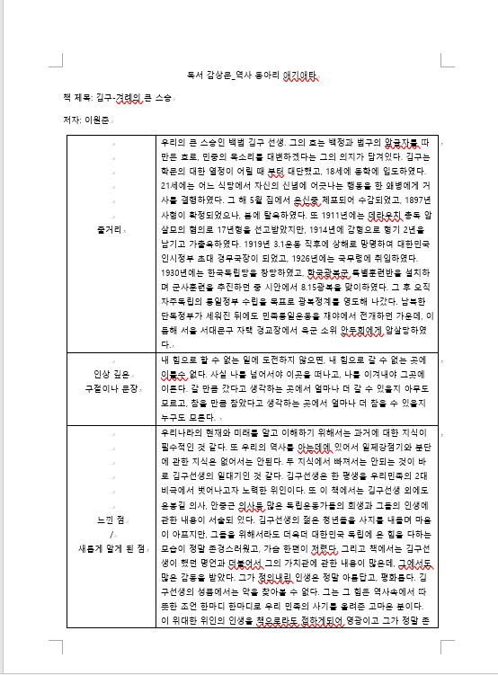
평가(느낀 점, 잘된 점, 잘못된 점, 개선해야 할 점 등 | 역사에 대해 다양한 도서들이 많이 있지만 정작 읽어볼 기회가 많이 없다는 것이 아쉬웠다. 앞으로 조금씩 책을 읽고 자신의 느낌을 표현하는 기회를 만들어가고 싶다.
차시 활동 내용 | 1학기 답사 보고서 작성
비고

